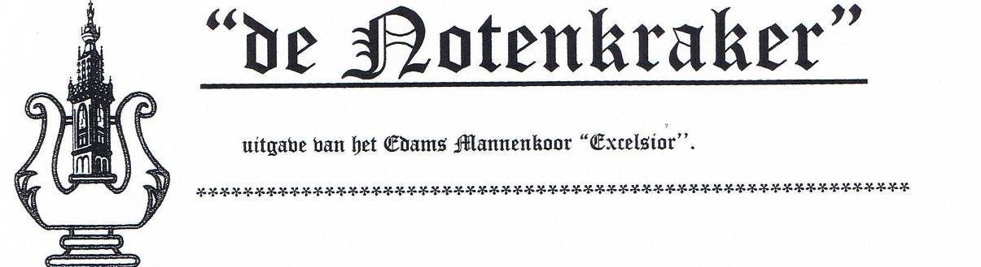

Oktober/november 2024
web-site www.edams-mannenkoor-excelsior.nl

Excelsior een leuk en uniek mannenkoor!

De repetities zijn begonnen. Door vakantie en ziekte hebben wij nog niet met alle leden kunnen zingen.

De RABO Bank organiseert voor belangstellenden van verenigingen een RABO Masterclass. De bestuursleden Rien en Henk Meekel offeren hun vrije tijd op om namens Excelsior deel te nemen aan deze masterclass. Er zijn al twee bijeenkomsten geweest en de volgende is in Hoorn. Rien gaat een ‘mood board’ maken over ons koor. Dit is een werkopdracht. Wilt u weten wat de Rabo masterclass inhoudt? U kunt het Rien of Henk vragen.

Concerten en concertlijst
Wij gaan 24 oktober optreden in een zorgcentrum van de organisatie Zorgcirkel.
Het is in Volendam, Friese Vlaak 39 aanwezig in smoking om 19.00 uur en het concert begint om 19.30 uur. Het adres Friese Vlaak 39 heeft een ruime parkeerplaats. Er zijn drie wooneenheden t.w. IJssel Staete, Friese Staete en Broecker Staete. Wij zingen in Friese Staete met een optreden van twee maal 30 minuten en een kleine pauze. Er worden flyers met een foto van Excelsior gemaakt die in alle gebouwen worden opgehangen.

11 november. Evenals in 2023 gaan wij als koor 11 november zingen tijdens de bijzondere St. Maarten optocht in Edam.

1 december concert Een Knipoog naar Kerst samen met het gemengde koor Stembent in de Heilige Nicolaaskerk Edam.

Concerten in 2025
18 mei Voorjaarsconcert Excelsior.
Korendag K.N.Z.V.-Holland, nog niet bekend.

-2-

Website
Wij hebben een mooie website. Wilt u naar liederen van ons repertoire luisteren? Website, startpagina, Leuk om te luisteren en u kiest een lied.

Jarigen;
Oktober
5 oktober Klaas Springer
7 oktober Bart Wijnandts
10 oktober Sam Koolen
14 oktober Ruurd Veldman
25 oktober Piet Goedmaat
26 oktober Henk Kraaij
27 oktober André Bolwidt

November
24 november Henk de Boer.

Vriendelijke groet,
Ruurd

